20232133L4

例4　(2023·海口市高二期末)如图所示为波源*O*传出的一列水波，相邻实线间的距离等于一个波长，下列说法正确的是(　　)

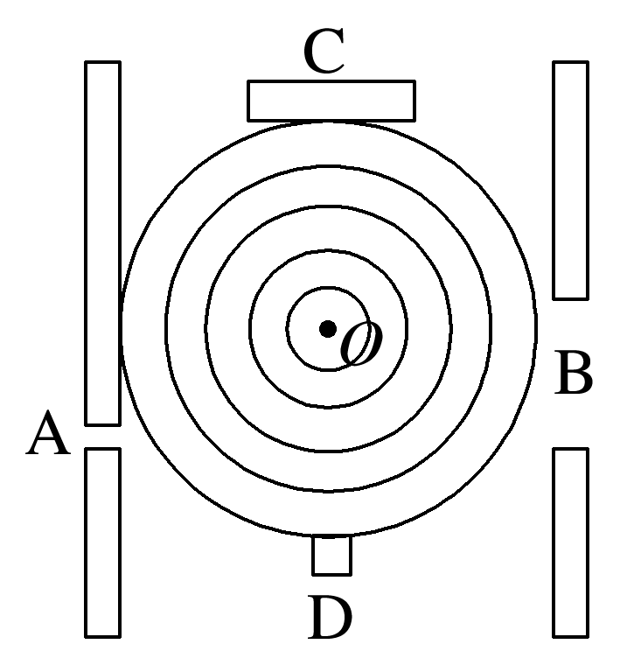

A．波通过孔A，不发生明显的衍射现象

B．波通过孔B，不发生衍射现象

C．波遇到障碍物C，发生明显的衍射现象

D．波遇到障碍物D，发生明显的衍射现象